附件1：

**能源计量和碳达峰专业管理员培训班报名回执**

|  |  |  |  |  |  |  |  |
| --- | --- | --- | --- | --- | --- | --- | --- |
| 单位名称 |  | | | | | | |
| 收证地址 |  | | | | 邮箱 |  | |
| 收件联系人 |  | | 手机 |  | 微信号 |  | |
| **纳税人识别码(必填)** | | □开专票 口开普票 | | | | | |
| 姓 名 | | 性别 | 身份证号 | | 手机 | | 备注 |
|  | |  |  | |  | |  |
|  | |  |  | |  | |  |
|  | |  |  | |  | |  |
|  | |  |  | |  | |  |
|  | |  |  | |  | |  |
| 备注 | | 1.开专票、普票请打 √ 选择；扫码付款按照扫码备注单位信息，请务必认真填写，避免影响发票收取。（发票在培训结束后三个工作日发送到联系人手机） | | | | | |

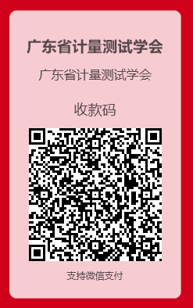

此为本次培训班收款码